 | L’ARCHITECTE 

1 |  | 2 |  | 3 |  | 4 |  | 5
6 |  | 7 |  | 8 |  | 9 |  | 10
11 |  | 12 |  | 13 |  | 14 |  | 15

Comment faire ?

Le périmètre d’une figure est la longueur du tour de la figure.

Pour calculer le périmètre d’un polygone, j’additionne les longueurs de chaque côté.

Si la figure est complexe, je fais attention de ne mesurer que la longueur du tour, et pas de l’intérieur de la figure !

 | L’ARCHITECTE  | 1
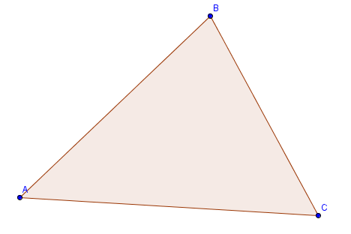
Calcule le périmètre du triangle :

7 cm
6 cm
P = … cm
8 cm

 | L’ARCHITECTE  | 2
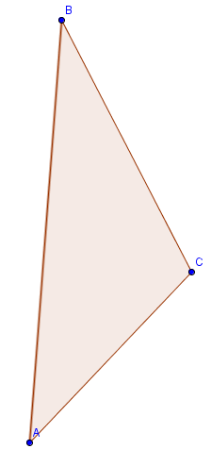
Calcule le périmètre du triangle :

9 cm
6 cm
5 cm
P = … cm

 | L’ARCHITECTE  | 3
Calcule le périmètre du carré :
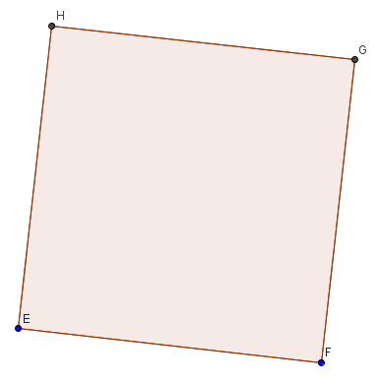

5 cm
P = … cm

 | L’ARCHITECTE  | 4
Construis un carré dont le périmètre mesure 16 côtés de carreaux :

 | L’ARCHITECTE  | 5
Calcule le périmètre du carré :

7 cm
P = … cm

 | L’ARCHITECTE  | 6
Calcule le périmètre du rectangle :

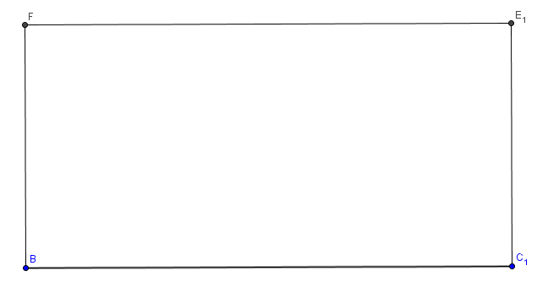

4 cm
11 cm
P = … cm

 | L’ARCHITECTE  | 7
Construis un rectangle dont le périmètre mesure 18 côtés de carreaux :

 | L’ARCHITECTE  | 8
Calcule le périmètre du rectangle :
8 cm

6 cm
P = … cm

 | L’ARCHITECTE  | 9
Construis un rectangle dont le périmètre mesure 28 côtés de carreaux :

 | L’ARCHITECTE  | 10
Calcule le périmètre de la figure :

7 cm
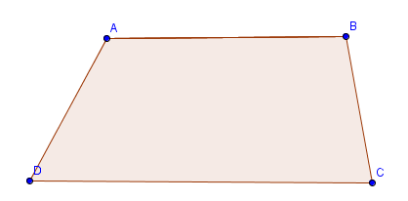

6 cm
4 cm
10 cm
P = … cm

 | L’ARCHITECTE  | 11
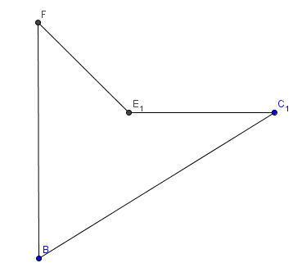
Calcule le périmètre de la figure :

3 cm

5 cm

7 cm et 8 mm cmcm
8cm
P = …

 | L’ARCHITECTE | 12
Cherche la mesure manquante du rectangle:

11 cm

… cm
P = 28 cm

 | L’ARCHITECTE  | 13
Calcule le périmètre de la figure :

P = …carreaux

 | L’ARCHITECTE  | 14
Cherche la mesure manquante du carré:

P = 36 cm
… cm

 | L’ARCHITECTE  | 15
Cherche les mesures manquantes :
P = 22 cm

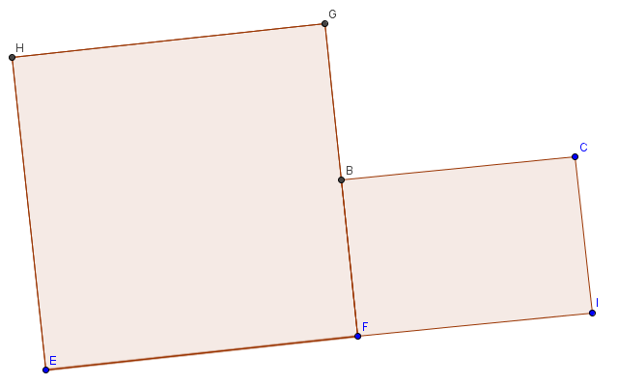
Carré
… cm
2 cm
… cm
4 cm

